20.05.2019г. на отделении «ОиПП» проведены классные часы в группах 20, 302 тема классного часа:
«Всемирный День здоровья»

Вредным привычкам – нет!

Думай, прежде чем вступить в опасную игру, правила которой постоянно меняются.
Тебе говорят: «Наркотик откроет перед тобой дверь в другой мир», «Он насытит твою жизнь новыми красками».
Не попадись на удочку!
Ты переселишься в «другой» мир.
Он заберет из реального мира все краски и сделает его безрадостным. Возвращаться придется в пустоту.

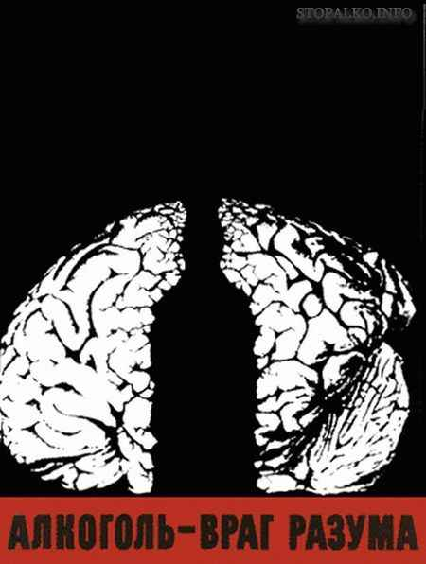
В наши дни очень актуальна проблема употребления алкоголя.
От этого страдает все общество, под угрозу ставится порастающее поколение, здоровье будущих матерей.
Вред алкоголя очевиден. Алкоголь разносится по крови ко всем органам и неблагоприятно на них действует, вплоть до разрушения.
При систематическом употреблении алкоголя развивается алкоголизм.
А главная проблема состоит в том, что большая часть алкогольной продукции, которая выпускается негосударственными предприятиями, содержит большое количество ядовитых веществ. Употребление такой продукции приводит к отравлениям и даже смерти.

Во время проведения классных часов использовались такие методы как: показ презентации,
библиотекарем Коваленко Л.Н.

